|  |  |
| --- | --- |
| Gerb-BMSTU_01 | **Министерство науки и высшего образования Российской Федерации**  Калужский филиал  федерального государственного бюджетного  образовательного учреждения высшего образования  ***«Московский государственный технический университет имени Н.Э. Баумана (национальный исследовательский университет)»***  ***(КФ МГТУ им. Н.Э. Баумана)*** |

|  |  |
| --- | --- |
| **ФАКУЛЬТЕТ** | **ИУК «Информатика и управление»** |
| **КАФЕДРА** | **ИУК4 «Программное обеспечение ЭВМ,** |
| **информационные технологии»** | |

**ЛАБОРАТОРНАЯ РАБОТА №5**

**«Проектирование графического интерфейса взаимодействия программного продукта с пользователем»**

**ДИСЦИПЛИНА: «Основы программной инженерии»**

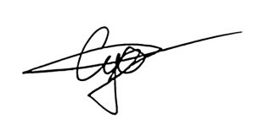

|  |  |  |  |  |  |  |
| --- | --- | --- | --- | --- | --- | --- |
| Выполнил: студент гр. ИУК4-21Б | |  |  | ( | Суриков Н.С. | ) |
|  |  |  | (подпись) |  | (Ф.И.О.) |  |
| Проверил: | |  |  | ( | Амеличев Г. Э. | ) |
|  |  |  | (подпись) |  | (Ф.И.О.) |  |

|  |  |
| --- | --- |
| Дата сдачи (защиты):  Результаты сдачи (защиты): | |
|  | - Балльная оценка:  - Оценка: |

**Цель:** получить практические навыки разработки пользовательских интерфейсов на этапе проектирования программного продукта.

**Задачи:** разработать шаблон формы для программы индивидуального варианта.

**Программный продукт:** Отельный бизнес

**Средства разработки:** QT Framework 6.7 + QT Creator

**Загрузка программы**

После запуска приложения перед пользователем открывается главная форма, на которой отображается таблица всех броней. Из данного состояния пользователь может перейти к виджету добавления новой записи, либо из верхнего меню перейти к графику. Пользователь может нажать на необходимую ему запись в таблице и у него появятся кнопки для перехода к виджету редактирования, а также возможность удалить запись либо получить чек по ней. При нажатии на шапку таблицы он может отсортировать таблицу по выбранному столбцу.

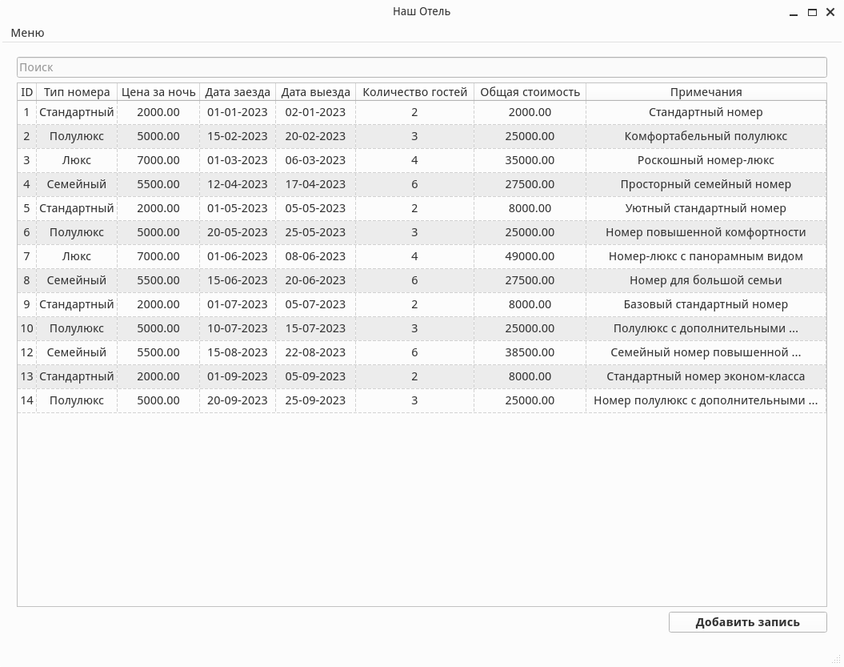

**Добавление новой записи о бронировании**

Если пользователь хочет добавить новую запись, он нажимает кнопку "Добавить" в виджете TableWidget. Это вызывает отображение виджета AddWidget, который предоставляет пользователю форму для ввода всех необходимых данных, включая тип номера, даты заезда и выезда, количество гостей и примечания. Пользователь заполняет эти поля и нажимает кнопку "Сохранить". Модуль AddWidget проверяет корректность введенных данных, создает новую запись о бронировании и сохраняет ее в базу данных. После этого модуль TableWidget обновляет таблицу, добавляя новую запись.

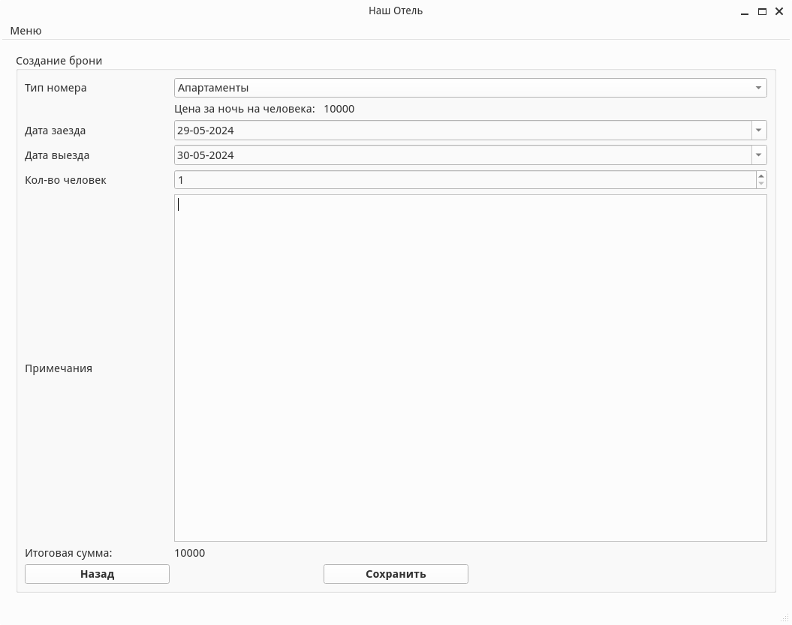

**Редактирование записи о бронировании**

Если пользователь хочет изменить существующую запись о бронировании, он выбирает нужную запись в таблице виджета TableWidget и нажимает кнопку "Изменить запись". В ответ на это, программа отображает виджет AddWidget, но на этот раз он будет заполнен данными выбранной записи. Пользователь может внести необходимые изменения в любые поля и нажать кнопку "Сохранить". Модуль AddWidget обновляет существующую запись в базе данных с помощью класса DataBase. После этого модуль TableWidget обновляет таблицу, отображая изменения.

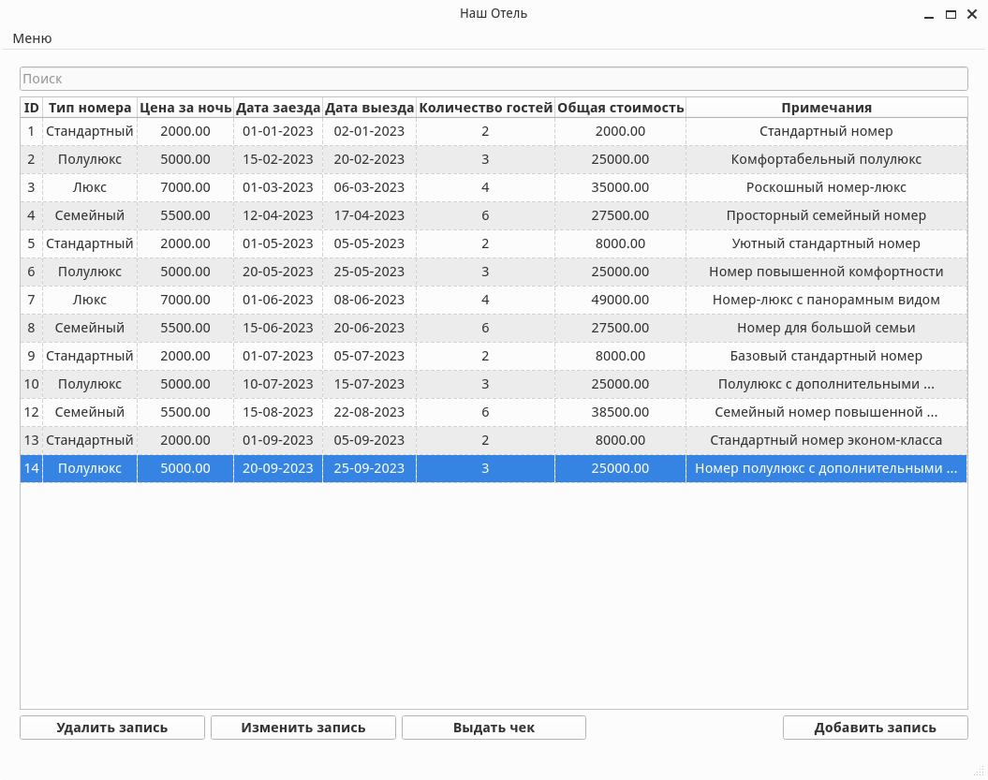

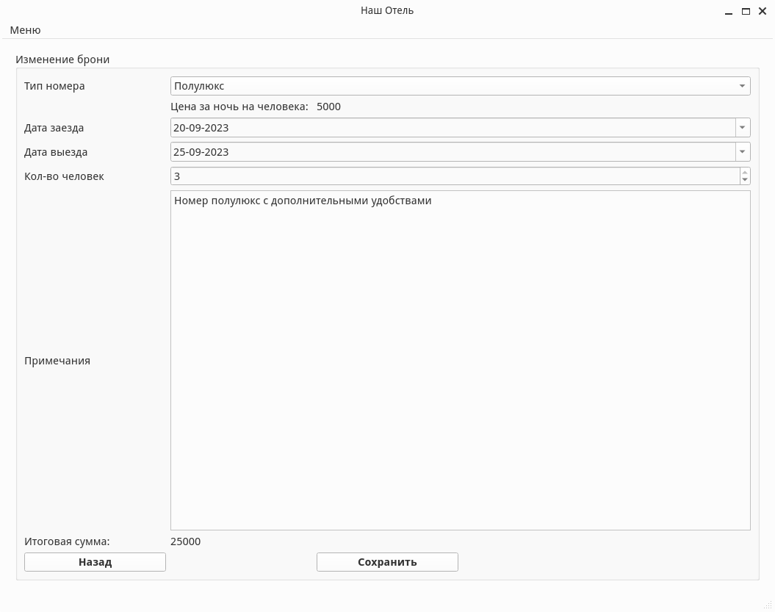

**Удаление записи о бронировании**

Если пользователь хочет удалить запись, он выбирает нужную запись в таблице виджета TableWidget и нажимает кнопку "Удалить запись". В ответ на это, программа выводит диалоговое окно, запрашивая у пользователя подтверждение удаления. Если пользователь подтверждает действие, модуль TableWidget удаляет выбранную запись из базы данных с помощью класса DataBase. После этого модуль TableWidget обновляет таблицу, удаляя соответствующую строку.

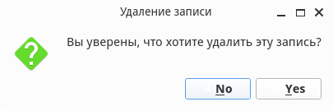

**Выдача чека**

Когда пользователь хочет получить чек для выбранного бронирования, он выбирает нужную запись в таблице виджета TableWidget и нажимает кнопку "Выдать чек". В ответ на это, модуль TableWidget генерирует квитанцию в формате PDF, содержащую всю необходимую информацию о выбранном бронировании, такую как тип номера, даты заезда и выезда, количество гостей, общую стоимость и примечания. Затем программа предлагает пользователю сохранить эту квитанцию на компьютер, вызывая диалог сохранения файла.

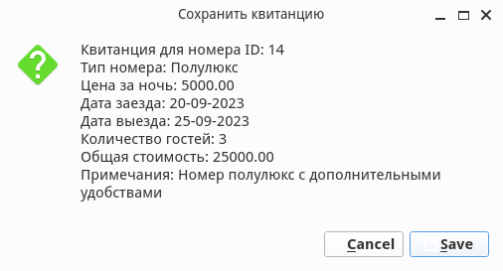

**Поиск и сортировка записей**

Если пользователь хочет найти определенные записи о бронировании, он может ввести текст в поле поиска, расположенное в виджете TableWidget. В ответ на это, модуль TableWidget фильтрует записи, отображая только те, которые содержат введенный текст в любом из полей (тип номера, даты, примечания). Кроме того, пользователь может нажать на заголовок любого столбца в таблице, чтобы отсортировать записи по этому столбцу. Модуль TableWidget сортирует записи в соответствии с выбранным столбцом и порядком сортировки.

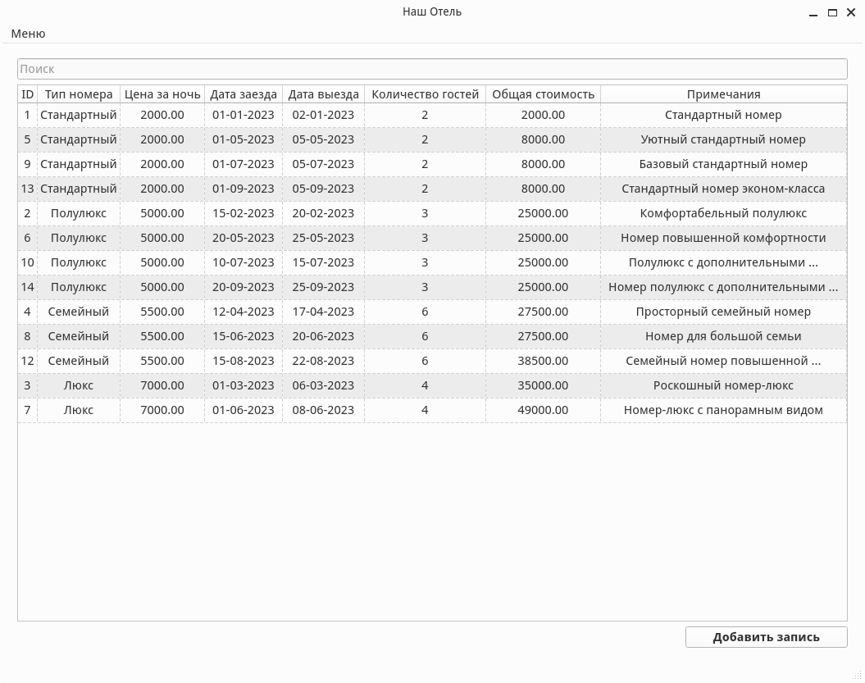

**Отображение диаграммы**

Помимо работы с таблицей, программа также предоставляет возможность просмотра данных о бронировании в виде диаграммы. Если пользователь нажимает кнопку "Меню" и выбирает пункт "Отобразить диаграмму", программа отображает виджет ChartWidget. Функция updateChart() в классе ChartWidget создает и отображает горизонтальную гистограмму, показывающую количество бронирований по различным типам номеров. Пользователь может вернуться к представлению в виде таблицы, нажав кнопку "Назад" в классе ChartWidget, вызвав функцию showTableWidget() в классе TableWidget.

**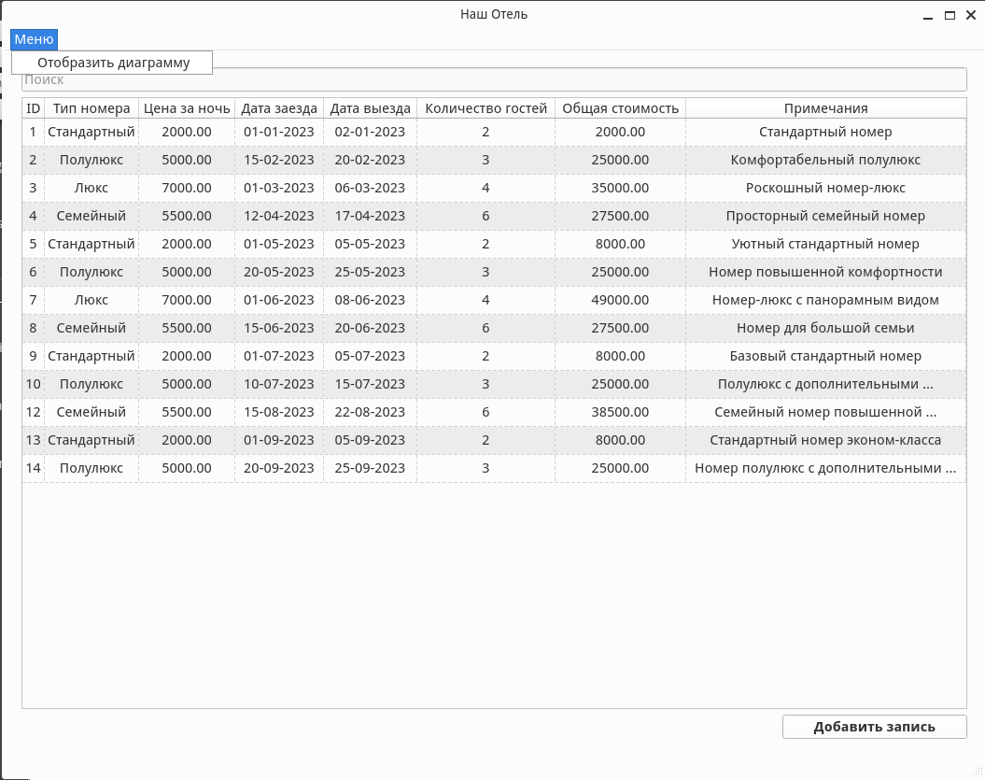****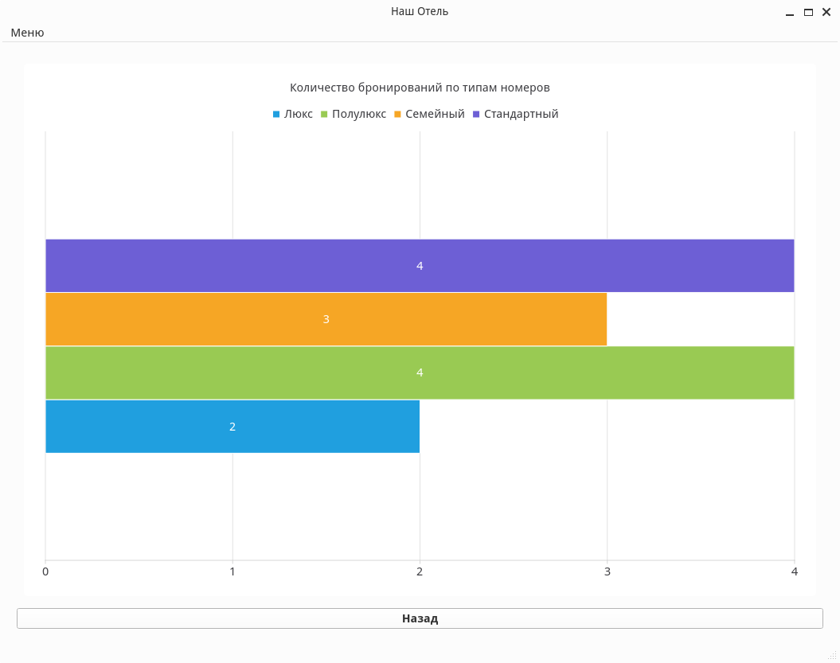**

**Вывод:** в ходе данной лабораторной работы были получены практические навыки разработки пользовательских интерфейсов на этапе проектирования программного продукта средствами QT.